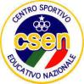
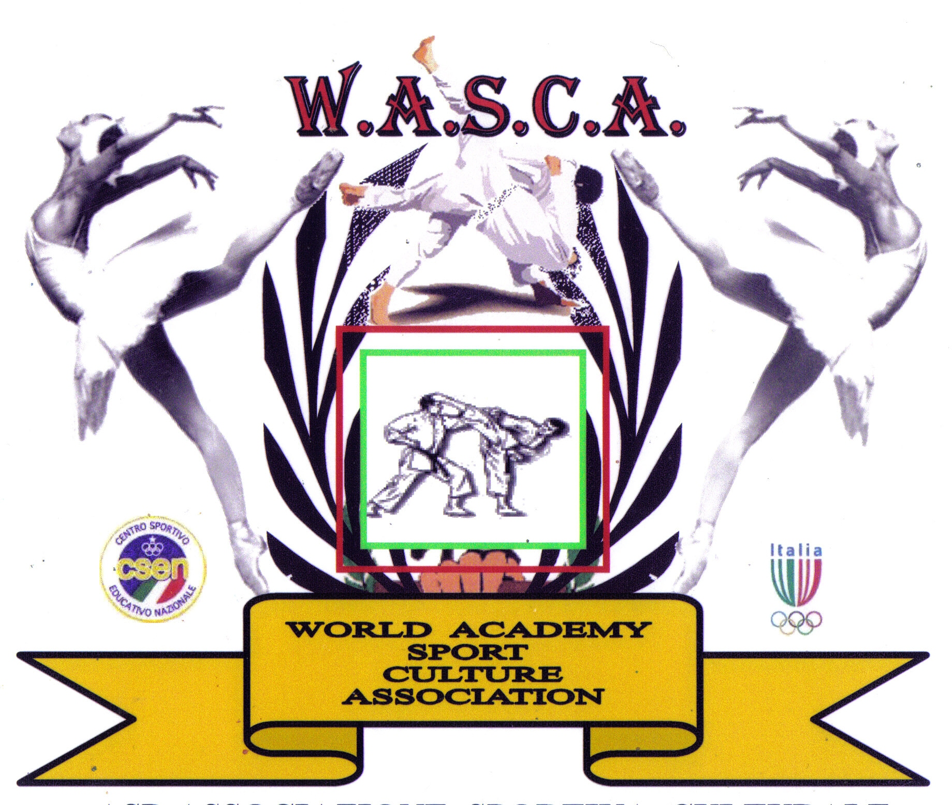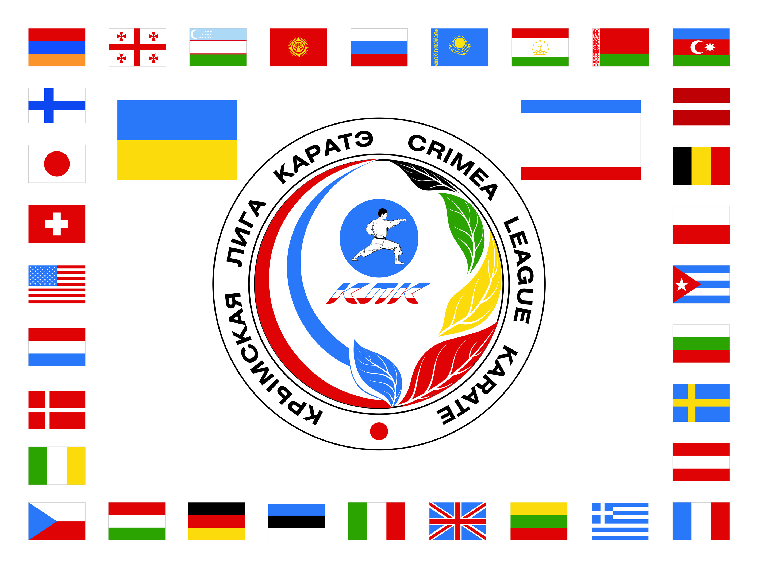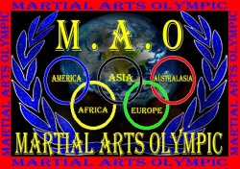

________________________КРЫМСКАЯ ЛИГА КАРАТЭ – ДО_______________________

Генеральный представитель W A S C A - C S E N на территории стран СНГ
тел. + 380 66 47 99 877
официальный сайт Лиги www.klk.crimea.ua e-mail: orgkomitetULK@yandex.ru

Международный турнир по каратэ
(по правилам спортивного каратэ WASCA)
(по правилам WAMCO bogu-budo)

09 июня 2013г.

1. Цели и задачи
- патриотического воспитания молодежи;
- развитие и укрепление связей между организациями каратэ;
- развитие и популяризация каратэ и его направлений в Автономной Республики Крым;
- выявление сильнейших спортсменов и тренеров;
- повышения спортивного мастерства и квалификации спортсменов;
- популяризация здорового образа жизни, путем привлечения интереса к боевым искусствам
Данное положение является основанием для командирования спортсменов, тренеров и судей на турнир.
2. Права на проведение Турнира
2.1. Правом на проведение Турнира обладает ОО «Крымская Лига каратэ-до».

3. Общие сведения о Турнире

Соревнования состоятся в г.Симферополе 09 июня (воскресенье) 2013г., по адресу: г. Симферополь,
Место проведения уточняется.
Предварительно дали подтверждения команды из клубов России, Молдовы, Белоруссии, Украины

Для команд из других регионов Украины, а так же для команд из других стран
соревнования являются – открытыми.

Расписание:

8.30 брифинг представителей и судей
9.00 начало соревнований всех 3-х площадок соревнований по ката.
11.00 на 1й и 2-й площадке начнутся командные виды ката и кумитэ. На 3-й площадке начнутся соревнования по кик-боксингу, семиконтакт, по окончании семиконтакта начнутся категории лайт-контакта.
13.00-13.30 торжественное открытие соревнований (за 10 минут до открытия соревнований все поединки будут приостановлены и продолжатся после завершения торжественной части).

На торжественный парад командам иметь единую парадную форму (тренировочные костюмы с эмблемой федерации, клуба, города). В торжественном открытии турнира с 13.00 принимают участие все спортсмены, судьи и представители команд. Награждение победителей и призёров производится сразу после окончания соревновательной категории. Окончательный регламент проведения соревнований будет сообщен дополнительно после обработки предварительных заявок.

3. Руководство проведения соревнований

Общее руководство проведением соревнований возлагается на OO “Крымская Лига Каратэ-до”, c Украинским Представительством WAMCO в АР Крым.

Председатель оргкомитета – Александр Удовиченко. Тел. оргкомитета 0664799877

Председатель Лиги Независимых Судей КЛК – Ю.Н. Гавриленко (Симферополь).

Главный Судья по WAMCO – Николай Кристя (Керчь) тел. 0502394312

Турнир обслуживают судьи, только по специальному приглашению оргкомитета.
Для того, чтобы заявить судью от команды необходимо подать заявку судьи не позднее
01 июня 2013 г ..

8.Требования к участникам Турнира
8.1. К участию в Турнире допускаются члены сборных команд, или клубов Украины и иностранных государств:
а) организации члены Национальных ассоциаций и федераций по каратэ;
б) приглашенные организации каратэ.
8.2. Участники Турнира должны соответствовать квалификационным требованиям, и знать Правила соревнований.
8.3. Представители команд должны иметь в наличии и предъявить по требованию каждого спортсмена:
а) документ, удостоверяющий спортивную принадлежность и квалификацию (спортивный паспорт или зачетную классификационную книжку);
б) ID карту (при наличии);
в) копию паспорта или свидетельства о рождении;
г) копию полиса обязательного медицинского страхования.
8.4. Участники Турнира должны иметь форму и средства защиты, утвержденные правилами соревнований:
а) сменную спортивную обувь;
б) красный и синий пояса;
в) иную экипировку, согласно правилам по которым спортсмен выступает
г) перчатки на руки (обязательно);
д) раковина для мужчин (обязательно);
е) бандаж для женщин (рекомендуется);
ж) белый нагрудник для девушек и юниорок (рекомендуется);
з) бесцветную одночелюстную капу (обязательно).
К участию в соревнованиях допускаются спортсмены, прошедшие предсоревновательную подготовку, приглашенных федераций, клубов каратэ и кик-боксинга.
К участию в Турнире допускаются:
Состав делегации:
- официальный представитель команды (Глава делегации), болельщики;
- спортсмены, тренеры;
- судьи (при регистрации)
Количество участвующих спортсменов в турнире не ограничено.
Тренеры должны иметь форму и снаряжения согласно правилам:
- спортивный костюм, сменную обувь.
Представитель команды должен иметь форму согласно правилам:
- одет в официальную судейскую форму одежды.
Командам иметь флаг города, федерации, клуба.
Все спортсмены должны знать о запрещении использования препаратов, включенных
в список WADA.
Спортсмены обязаны:
- достойно представлять свою команду;
- неукоснительно соблюдать и выполнять требования оргкомитета и судейской коллегии в рамках соревнований;
- строго соблюдать правила соревнований;
- В случае получения травм или заболевания незамедлительно обратиться
к официальному представителю своей команды;
- стремиться к созданию в своей команде духа товарищества, делового соперничества, уважительного отношения к руководству своей команды, судьям, зрителям;
- в ходе соревновательного процесса выполнять указания руководства своей команды, требования и рекомендации тренерского состава, врачей, и. т. д.;
- бороться за чистоту спортивной борьбы, не нарушать спортивный режим, не применять стимулирующие средства (наркотики, допинговые средства), запрещенные медицинской
комиссией Международного олимпийского комитета и Украинскими спортивными федерациями по видам спорта;
- соблюдать режим, внешний вид, дисциплину и общественный порядок, не мусорить, бережно относиться к спортивной форме, инвентарю, оборудованию
и спортсооружениям.

9. Обеспечение безопасности участников и зрителей

9.1. Участие в соревнованиях осуществляется только при наличии оригинала договора
о страховании: от несчастного случая, жизни и здоровья на весь период проведения соревнований, который представляется на мандатную комиссию. Страхование участников производится за счет командирующих организаций. Организаторы соревнований предоставляют возможность страхования во время проведения мандатной комиссии.
9.2. В период проведения соревнований необходимо наличие соответствующего медицинского персонала для оказания медицинской помощи в случае необходимости.
9.3. Каждый участник должен иметь справку о состоянии здоровья, которая является основанием для допуска к спортивным соревнованиям.
9.4. Медицинские осмотры участников спортивных соревнований осуществляются согласно регламенту соревнований.
9.5. Перевозка несовершеннолетних спортсменов осуществляется только при наличии списка перевозимых, согласия родителей (законных представителей) в письменной
форме и справки установленного образца из образовательного учреждения
(с заверенной печатью фотографией) на каждого спортсмена.
9.6. Ответственность за подготовку и участие в соревнованиях, нахождение несовершеннолетних участников в городе Симферополе несут командирующие организации и персонально их руководители и сопровождающие спортсменов лица.
9.7. Родители, сопровождающие и зрители, не имеют права находиться в зоне соревнований, для этого имеются трибуны.

10. Классификация Турнира
10.1. По масштабу и спортивной значимости Турнир относится к спортивно - массовым мероприятиям Украины, Международного уровня среди различных возрастных групп населения.
10.2. По особенностям определения победителя Турнир являются лично-командным
с подведением итогов в общекомандном зачете.

4. Правила соревнований по каратэ

Кумитэ проводится по правилам спортивного каратэ WASCA
(правила очень схожи с правилами WKF, за небольшим различием, касание и обозначения удара оцениваются независимо от возраста участников). Система оценок и наказаний эдентичны правилам WKF

Ката проводятся по по правилам спортивного каратэ WASCA, по системе ГОХАКУ.
В предварительных кругах любые, ката можно повторять.
В финале должно исполнятся другое ката, которое не исполнялось в предварительных кругах.

Экипировка спортсменов;
Чистое кимоно белого цвета, капа, перчатки синего или красного цвета – обязательно.
Иная экипировка – не противоречащая правилам каратэ – по желанию.

5.1.Программа соревнований по КАРАТЭ

КАТА 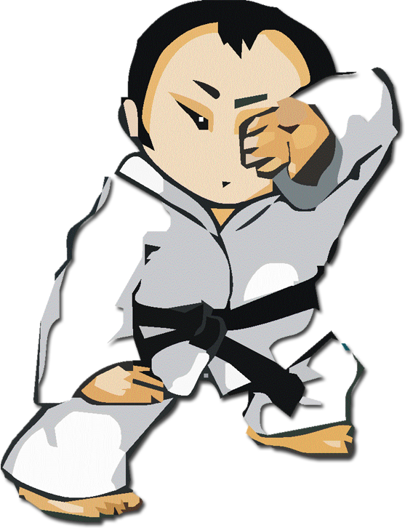

МУЖЧИНЫ 5-6 лет, 7- 8 лет, 9-10 лет, 11-12 лет, 13-14 лет, 15-16 лет, 16 лет и старше
КОМАНДНОЕ КАТА – до 10 лет, 11 – 13 лет, 14 – 17 лет, 18 лет и старше

ЖЕНЩИНЫ 5-6 лет, 7- 8 лет, 9-10 лет, 11-12 лет, 13-14 лет, 15-16 лет, 16 лет и старше
КОМАНДНОЕ КАТА – до 10 лет, 11 – 13 лет, 14 – 17 лет, 18 лет и старше

Категории КРАСНЫМ цветом обеспечиваются ГРАНДОМ.

КУМИТЭ 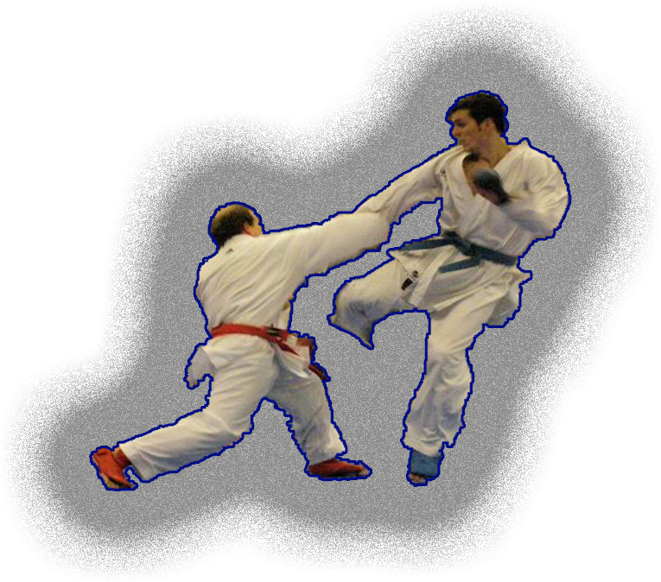

Мальчики |  | Девочки
Возраст | Категория | Возраст | Категория
6 лет | абсолютная | 8 лет | абсолютная
7 лет | абсолютная | 9 лет | абсолютная
8 лет | -30кг, +30кг, абс. | 10 лет | абсолютная
9 лет | -32 кг, +32 кг, абс. | 11 лет | абсолютная
10 лет | -34кг, +34 кг, абс. | 12 – 13 лет | -47 кг, +47 кг
11лет | -36кг, +36кг, абс.
12 лет | -38 кг, +38кг, абс. | 14 – 15 лет | - 54 кг, + 54 кг
13 лет | -40кг, +40 кг, абс.
14 лет | -45кг, +45кг, абс. | 16-17 лет | -59 кг, + 59 кг
15 лет | -55кг, +55кг, абс
16 лет | -60 кг, +60кг, абс.
17 лег | -65кг, +65кг, абс.
18 лет и ст | -70 кг, +70кг, абс. | 18 лет и ст | - 68 кг, +68кг, абс.
Категории КРАСНЫМ цветом обеспечиваются ГРАНДОМ.

Командное кумитэ мужчины: 7-8 лет; 9-10 лет, 11-12, 13-14, 15-16 лет, 17-18 лет, 18 лет и старше
Командное кумитэ девушки: взрослые 18 лет и старше
Состав команды три спортсмена.
Все командные виды обеспечиваются ГРАНДОМ.

5.2.Программа соревнований по WAMCO

Мужчины
8-9 лет,10-11 лет,12-13 лет,14-15 лет,16-17 лет, 18 лет и старше – везде абсолютные весовые категории

Женщины
8-9 лет,10-11 лет,12-13 лет,14-15 лет,16-17 лет, 18 лет и старше – везде абсолютные весовые категории

15. ГРАНДЫ:

Все индивидуальные категории и разделы от 13 лет обеспечиваются ГРАНДАМИ. Представитель спортсмена (тренер), который выиграл первое место в категории ГРАНД будет премирован оргкомитетом в размере 500 гривен. Единственное условие, в категории должно участвовать свыше 8 спортсменов.

Все командные категории ката и кумитэ обеспечиваются ГРАНДОМ. Представитель команды (тренер), который выиграл первое место в категории ГРАНД, будет премирован оргкомитетом в размере 500 гривен. Единственное условие, в категории должно участвовать более 5 команд.

Команда –победитель общего зачета, получает Кубок Гранд 2013, а также денежное вознагрождение.

Внимание! Все категории ГРАНД определяются только на мандатной комиссии!

Оформление стартовых протоколов и жеребьёвка турнира состоится после получения предварительных заявок.

Предварительную официальную заявку по утвержденной форме в электронном виде на
e-mail: orgkomitetulk@yandex.ru до 07 июня 2013г.

6. Награждение
Победители и призёры турнира награждаются медалями и дипломами
соответствующих степеней.

7. Финансирование

Все расходы, связанные с участием команд обеспечиваются командирующими организациями и спонсорами. Расходы по проведению соревнований покрываются за счёт благотворительных взносов.

Благотворительный взносы в разделе КАРАТЭ:
Индивидуальные категории 100 гривен. за каждый дополнительный вид программы + 50 гривен
Командные виды 200 гривен с команды.

Благотворительный взносы в разделе WAMCO bogu-budo: 60 гривен за раздел

Благотворительные взносы расходуются на оргзатраты по проведению соревнований.

Данное положение, является официальным приглашением на соревнование!
Организационный комитет тел. +38 066 47 99 877
e-mail: orgkomitetULK@yandex.ru

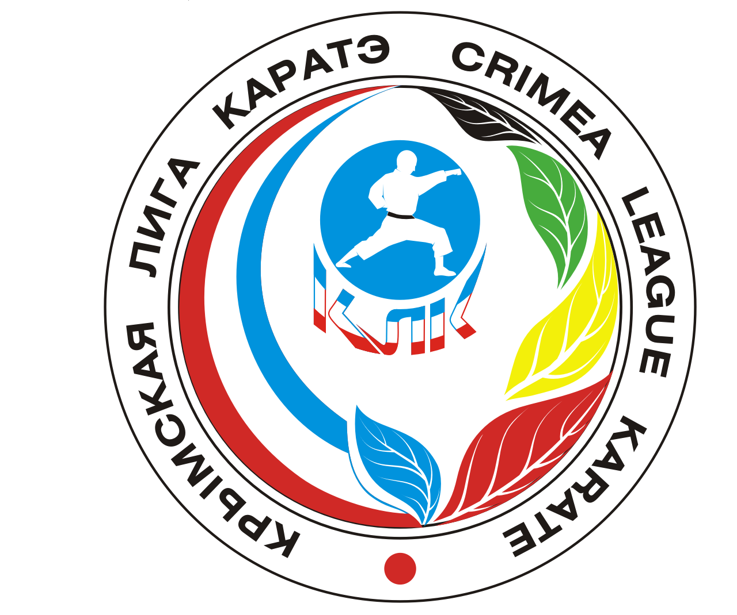
Дополнительная информация!

- Фестиваль будет проходить в один день 09 июня 2013 года, на официальном покрытии для проведения соревнований по каратэ (татами).
- Жеребьевка будет проводиться компьютерным способом.
- Вся стартовая информация будет вывешиваться на доске объявлений в зале соревнований.
- Совещание представителей команд состоится перед началом сревнований.
- Все категории проводятся по олимпийской системе, даже если в категории будет 3 спортсмена.
- Награждение спортсменов происходит сразу, после окончания данной категории.
- Спортсмены имеют право участвовать в следующей возрастной категории.
- Переход спортсмена из категории в категорию (по ошибке представителя) возможен только при оплате штрафа в секретариат в размере 50 гривен.

Гостиницы г. Симферополя
«ТЭС-ОТЕЛЬ»Тел: +38 (0652) 60-55-55, 60-55-50.E-mail: tes-hotel.com

«МОСКВА»ул. Киевская, 2. Тел: +38 (0652) 62-06-15, 62-06-00.
E-mail: info@moskva-hotel.com; moskva@utel.net.ua

«УКРАИНА»ул. Р. Люксембург, 9. Тел: (0652) 51-01-65, 53-22-53.
E-mail: iscukrcomp@crimea.com

«ЗВЁЗДНАЯ»Тел: +38 (0652) 51-80-41, 70-43-41.
E-mail: hotel-zvezdnaja.com.ua

«ВАЛЕНСИЯ»ул. Одесская, 8. Тел: +38 (0652) 51-06-06, 27-27-80.
E-mail: hotel@valencia.crimea.ua

ТОК «ТАВРИЯ»ул. Беспалова, 21. Тел: +38 (0652) 63-88-19, 63-89-14.
E-mail: tavriya@ardinvest.net
«СПОРТИВНАЯ»ул. Желябова, 50. Тел: (0652) 27-23-11.
«ДИНАМО»бул. Франко, 6. Тел: +38 (0652) 29-69-65.
«КОЛОС»ул. Субхи, 4. Тел: +38 (0652) 27-23-84.
«НАДЕЖДА»ул. Гончарова, 406. Тел: +38 (0652) 23-43-41.
Тур-комплекс «АРТЕК»ул. Гагарина, 5. Тел: +38 (0652) 22-64-03.

